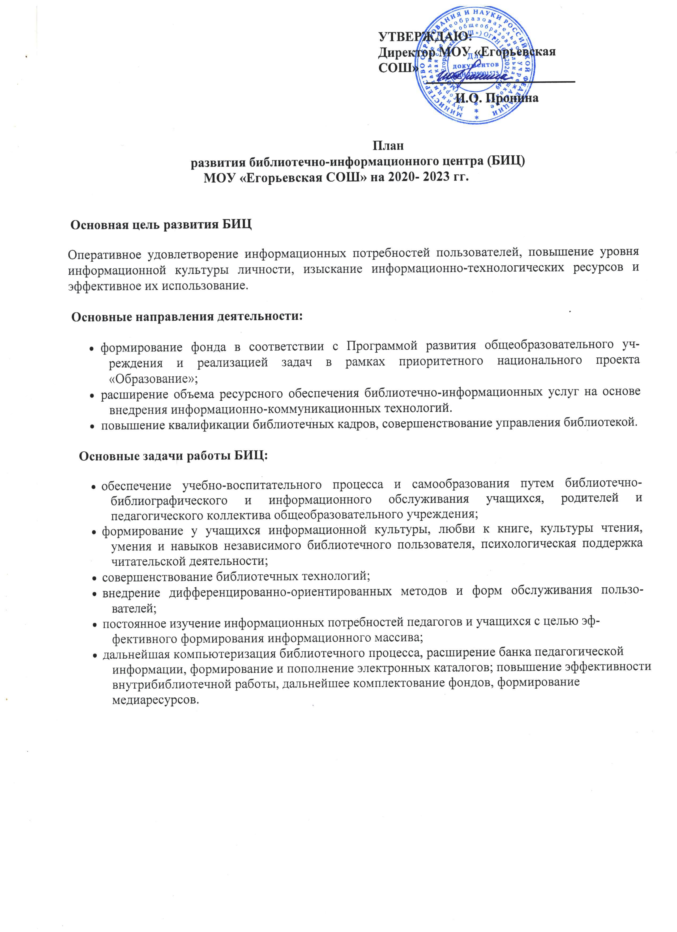

Основные мероприятия
1. Формирование фонда в соответствии с направлениями Программы развития общеобразовательного учреждения

Направления деятельности  (на основе которых ОУ необходимо включить в данный столбец конкретные мероприятия)  кретные мероприятия) | сроки | ответственные | отметка о выполнении | ожидаемый результат
1. Разработка механизма формирования фонда учебной литературы по предметам, блокам дисциплин, с учетом дополнительных подготовок | ежегодно до 31.05. | Библиотекарь -педагог БИЦ
2. Ознакомление с вновь издаваемой учебной литературой | по мере поступления каталогов | Библиотекарь -педагог БИЦ
3. Отработка и использование системы учета индивидуальных потребностей пользователей на услуги БИЦ в соответствии с образовательной программой, программой развития общеобразовательного учреждения | ежегодно | Библиотекарь -педагог БИЦ
4. Предоставление массовой и индивидуальной информации о новых книгах, о поступлениях книг, цифровых образовательных ресурсов | по мере поступления | Библиотекарь -педагог БИЦ
5. Совершенствование системы справочно-информационного обслуживания для более быстрого и точного поиска информации читателями (пользователями) | ежегодно | Библиотекарь -педагог БИЦ
6. Комплектование и обработка новых поступлений (на основе итогов ежегодной инвентаризации) | по мере поступления | Библиотекарь -педагог БИЦ
7. Комплектование фондов справочными изданиями (на основе итогов ежегодной инвентаризации) | ежегодно | Библиотекарь -педагог БИЦ
8. Корректировка планов комплектования с учётом использования библиотечных фондов (на основании анализа работы БИЦ) | ежегодно | Заместитель директора, библиотекарь -педагог БИЦ
9. Проведение выставочной и образовательной работы в области повышения уровня информационной культуры читателей (пользователей)  (на основании анализа работы БИЦ, программы развития ОУ) | 2020-2023 | Библиотекарь -педагог БИЦ
10. Изучение и анализ фонда с целью изъятия устаревшей, ветхой литературы (на основе итогов ежегодной инвентаризации) | ежегодно | Библиотекарь -педагог БИЦ
11. Ремонт фонда (на основе итогов ежегодной инвентаризации) | ежегодно | Библиотекарь –педагог БИЦ

2. Расширение объема ресурсного обеспечения библиотечно-информационных услуг на основе внедрения информационно-коммуникационных технологий и улучшения материально-технического обеспечения

Направления деятельности (на основе которых ОУ необходимо включить в данный столбец кон-  кретные мероприятия) | сроки | ответственные | отметка о выполнении | ожидаемый результат
1.Разработка плана мероприятий по совершенствованию библиотечных технологий на базе использования современных компьютерных средств  (на основании анализа работы БИЦ, программы развития ОУ) | 2020-2023 | Администрация ОУ, библиотекарь - педагог БИЦ
2.Формирование электронного каталога по системе «MAPK-SQL» (на основе имеющегося фонда литературы) | 2020-2023 | Библиотекарь -педагог БИЦ
3.Активизация использования баз данных пользователями общеобразовательного учреждения за счёт возможностей локальной сети и АИС «Сетевой край. Образование» | 2020-2023 | Администрация ОУ,  библиотекарь -педагог БИЦ
4.Пополнение и обновление Web-страницы БИЦ на сайте ОУ  (не реже 1 раза в месяц) | 2020-2023 | Администрация ОУ, библиотекарь -педагог БИЦ
5. Участие в проведении совместных исследовательских проектов, акций, презентаций, выставок | 2020-2023 | Администрация ОУ, библиотекарь -педагог БИЦ
6. Повышение комфортности и качества обслуживания пользователей за счет модернизации помещений БИЦ | ежегодно | Администрация ОУ, библиотекарь -педагог БИЦ
7. Изменение дизайна интерьера БИЦ, озеленение, проведение косметического ремонта | ежегодно | Администрация ОУ, библиотекарь -педагог БИЦ

3. Повышение квалификации библиотечных кадров, совершенствование управления БИЦ:

Направления деятельности (на основе которых, ОУ необходимо включить в данный столбец конкретные мероприятия) | сроки | ответственные | отметка о выполнении | ожидаемый результат
1.Уточнение функций, обязанностей, прав и ответственности всех субъектов управления БИЦ, отражение их в положениях | 2020-2023 | Администрация ОУ
2.Развитие отношений с партнёрами из внешней среды (на основании анализа работы БИЦ, программы развития ОУ) | 2020-2023 | Библиотекарь -педагог БИЦ
3.Стимулирование роста мастерства и квалификации работников БИЦ через прохождение курсов повышения квалификации, аттестации | 2020-2023 | Администрация ОУ
4.Инициирование проведения на базе БИЦ культурно-массовых мероприятий (кружки, студии, педагогические мастерские, мероприятия к знаменательным праздникам, недели книги и т.п.) | 2020-2023 | Администрация ОУ, библиотекарь -педагог БИЦ
5.Участие в работе коллективных объединений способствующих повышению качества оказания услуг (заседаний методических объединений, и т.п.) | ежегодно | Администрация ОУ, библиотекарь -педагог БИЦ
6.Участие в работе по созданию документов с целью повышения уровня информационной культуры личности и эффективности оказания информационных услуг | 2020-2023 | Библиотекарь -педагог БИЦ
7. Работа с читательской задолженностью | 1 раз в год | Библиотекарь -педагог БИЦ
8. Разработка и внедрение системы контроля качества работы БИЦ в соответствии с целями и задачами, стоящими перед общеобразовательным учреждением | 2020-2023 | Администрация ОУ, библиотекарь -педагог БИЦ

Ожидаемые результаты:
- создание условий для удовлетворения информационных потребностей пользователей БИЦ (наличие современной компьютерной техники);
- обеспечение взаимосвязи работы БИЦ с другими структурными подразделениями общеобразовательного учреждения;
- развитие деятельности БИЦ через расширение использования информационно-коммуникационных технологий, дистанционного обучения;
- создание оптимальных условий для пользователей в помещении БИЦ; развитие сотрудничества с библиотеками, БИЦ общеобразовательных учреждений района, города, края;
- развитие культурно-просветительской работы со школьниками и педагогами общеобразовательного учреждения по вопросам информатизации образования, здорового образа жизни, внедрения вариативных технологий в учебно-воспитательный процесс;
- освоение способов технологического обеспечения запросов пользователей по средствам единой образовательной среды в общеобразовательном учреждении;
- повышение качества библиотечного обслуживания через повышение профессионального мастерства и компетентности работников БИЦ.

